TPNº5
Fuente conmutada aislada de medio puente – Off-line

UNIVERSIDAD TECNOLÓGICA NACIONAL
FACULTAD REGIONAL CÓRDOBA

PROFESOR: R. OROS

ESTUDIANTES: LEGAJO:

Bongiovanni, Pablo
Guanuco, Luis
Sansó, Marco 46988
Vassia, Gonzalo
Yanagui, Ricardo

CURSO: 5R1

AÑO 2009
TPN5: Fuente conmutada aislada de medio puente – Off-line

1. Diseñar y construir una fuente de alimentación tipo off-line de 50W.-

Especificaciones:

A. Convertidor medio puente bidireccional.
B. Línea de alimentación: 200 a 240V RMS, 50 Hz.
C. Frecuencia de conmutación: 80Khz.
D. Salida: 20V, 2,5A , límite de corriente 3,5A.
E. Salida: Ripple de 400mV_{p-p} , regulación en línea y carga +/- 1%.
E. Otras especificaciones (Mediciones no exigidas): Eficiencia 75%, aislación de línea 3750V.
F. Lazo cerrado y protección contra sobrecorriente.

2. Efectuar las siguientes mediciones:

A. Tensión y corriente de salida disponibles.
B. Ripple máximo de salida
C. Regulación de línea y carga

3. Conclusiones:
Desarrollo del practico

Diagrama en bloques del circuito

Para la construcción y diseño de la fuente conmutada empleamos los siguientes módulos:

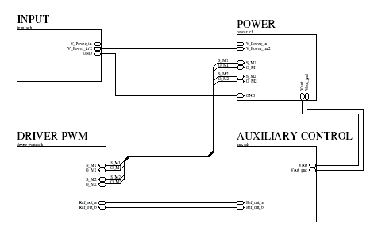
fig.1: Diagramas en bloques general.

1.-Descripción funcional de los módulos

Para comprender el funcionamiento de la fuente conmutada realizada, es necesario comprender cual es la función de cada modulo y su comportamiento en conjunto.

INPUT:
El modulo INPUT (entrada) contiene circuitos muy próximos a la línea de alimentación.
El mismo esta compuesto de un Filtro RFI (el cual evita que la interferencia de radiofrecuencia causada por la fuente se propague a la línea), también contiene un rectificador (que convierte en continua la tensión alterna de la línea).
Seguidamente se encuentran dos capacitores de gran capacidad (~330uF), lo cual produce en el arranque de la fuente, cuando están descargados, una gran circulación de corriente. Ello puede quemar el rectificador (que no soporta demasiada corriente) y a los capacitores mismos (los cuales pueden degradarse con el tiempo y explotar) , por lo tanto en esta etapa se le agrega un circuito de arranque suave, el cual evita que circule corriente en exceso inicialmente durante el arranque de la fuente. Luego permite el paso de la corriente normalmente.
Debemos notar aquí, que a diferencia de las fuentes normales, en esta etapa no se ubica el transformador.
POWER:
El modulo POWER (potencia) contiene la parte mas importante de la fuente conmutada, ya que aquí es donde se produce la conmutación.
Como sabemos, el modulo INPUT, nos entrega una corriente continua, la cual debe ser convertida nuevamente en corriente alterna para que al pasar por el primario de un transformador, se pueda inducir al secundario del mismo y así poder obtenerla a la salida de la fuente.
Aquí es donde la ventaja de una fuente conmutada se hace evidente, ya que el transformador utilizado debe ser muy pequeño y suministrar gran potencia.
En una fuente normal utilizaríamos un transformador de 2 kilo-gramos (aproximadamente) para obtener 50 W a la salida, pero en una fuente conmutada el transformador utilizado no supera los 200 gramos, para la misma potencia.
Para lograr esto, la frecuencia de entrada del primario del transformador debe ser de alta frecuencia (en esta fuente, es de 80 khz, lo cual evidentemente no puede ser obtenido de la frecuencia de línea, que no supera los 50 hz, como lo haría una fuente normal) y así lograr gran inducción en el secundario con pocas vueltas en su bobinado.

Entonces, la corriente continua proveniente de INPUT se transforma a corriente alterna utilizando dos transistores tipo mosfet, los cuales en su compuerta esta la frecuencia de conmutación de 80 Khz.
Para lograr que la fuente conmutada posea una tensión variable a la salida, el usuario puede variar el ancho de pulso de la frecuencia de conmutación (duty cycle) que proviene del modulo DRIVER-PWM, y en nuestro caso fue de 17%, ya que si nos excedemos demasiado, podemos poner en corto circuito a los Mosfet, ya que conducirían los dos al mismo tiempo. El ancho de pulso permite variar la potencia a la entrada del transformador.

A la salida del transformador, se utiliza un nuevo rectificador de medio puente, el cual convierte la alterna del secundario del transformador (de ~80 khz) a continua pulsante (de ~160 khz, el doble de frecuencia que en primario).
Para evitar el ripple de la continua pulsante, se agrego un inductor que evita el paso de altas frecuencias, así como de un capacitor de 100nF en paralelo con uno de ~100uF (para disminuir su impedancia y evitar posibles recalentamiento, debido a la alta frecuencia) conectados a masa, que también además de servir de filtro en alta frecuencia, permiten mejorar el ripple de baja frecuencia de 50 Hz que se introdujo desde la línea (ver circuito de INPUT).

DRIVER-PWM:
Aquí se genera la alta frecuencia que se introduce en la compuerta de los transistores, para lograr su conmutación. También, el mismo circuito permite variar su ancho de pulso (duty cycle), esto se conoce como PWM.

El regulador PWM, genera la frecuencia que va al primario de transformador, pero opera de forma independiente de la línea, a travez del transformador del circuito Power Supply. Esto se conoce como off-line.
Idealmente, no debería utilizar un transformador independiente para obtener su alimentación, sino que debería utilizar la misma tensión de salida de la fuente conmutada desde el secundario del transformador, pero por cuestiones de simplicidad en el circuito realizado el regulador de PWM es alimentado por una fuente externa (debido a que el practico es para comprender conceptos).
Para que el PWM este aislado del primario del transformador de POWER, la salida del PWM se conecta a un DRIVER-TRANSFORMER que aísla eléctricamente al circuito.

Se colocaron los mosfetIRFD110, con el objetivo de que el circuito no le requiera excesiva corriente al PWM, ya que el mismo no es capaz de entregar demasiada corriente.

AUXILIARY CONTROL:
Este circuito permite la realimentación de la fuente conmutada.
El mismo, continuamente esta sensando la tensión de salida de la fuente conmutada en POWER.
Cuando detecta que la tensión cae o sube, le informa (de forma analógica) al modulo DRIVER-PWM que aumente o disminuya su ciclo de trabajo (duty cycle), para que la tensión de salida se mantenga estable.
Comentamos que este modulo, aísla eléctricamente el modulo POWER de DRIVER-PWM a través de un optoacoplador 4N27.
Este modulo no fue construido, ya que no se pedia en el practico. Por lo tanto no garantizamos que funcione correctamente.
Una visión mas especifica del funcionamiento de los módulos puede ser observada en el siguiente diagrama:

Circuitos auxiliares
de
protección

Transformador de potencia

Rectificador y
Filtro

Elementos
de
conmutación

Filtro RFI + arranque suave

Rectificador
y
filtro
Entrada
V_{linea}

V₀

Realimentación
aislada y lógica
de control
Fig. 1 Diagrama en bloques fuente conmutada Off-Line

Fig.2: Diagrama en bloques Especifico.

Circuito de entrada de línea (INPUT)
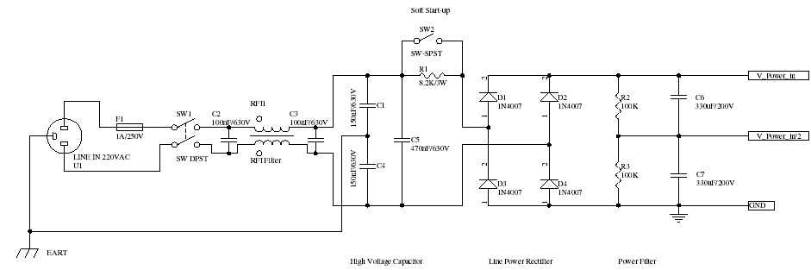
fig.3: INPUT

SW1, llave general para activar la fuente.

F1, fusible de protección de 1A/250V.

RFI1, como se menciono anteriormente es un filtro para evitar que la interferencia de radiofrecuencia generada por la fuente se propague a la línea. El mismo debe colocarse con los capacitores C2 y C3 de 100nF/250V/630V.
Debemos mencionar aquí, que el filtro utilizado correspondía a una fuente conmutada en desuso.
El arranque suave es logrado de forma manual a través de la llave SW2, cuando esta abierta, el arranque suave esta activado ya que la resistencia R1 limita la corriente de entrada a la fuente.
Luego de que los capacitores C6 y C7, se cargaron (aprox. 20 a 35 segundos), la llave SW2 puede cerrarse para que la fuente pueda tomar libremente corriente de la línea.

Atención! Para activar la fuente y evitar destruirla, debe seguirse la secuencia:

- SW1 (ABIERTO)
- SW2 (ABIERTO)
- Conectar tensión externa en el modulo DRIVER-PWM.
- SW1 (CERRADO) – Activamos la fuente.
- Esperar de 20 a 30 segundos.
- SW2 (CERRADO) – Desactivamos arranque suave.
- Ahora se puede usar normalmente la fuente conmutada.

Para desactivar la fuente:
- SW2 (ABIERTO) – Activamos arranque suave para la próxima vez.
- SW1 (ABIERTO) – Desactivamos la fuente.
- Desconectar la tensión externa del modulo DRIVER-PWM (OPCIONAL).

Los capacitores C1, C4 y C5, actúan como filtros de alta frecuencia para la fuente y oscilan en los valores de 100nF a 500nF, con tensiones máximas de 250V.

Los diodos D1...D4, funcionan como rectificador, y para el caso de esta fuente, soportan como máximo 1A de corriente.

2.- El cálculo de los capacitores C₆ y C₇ es el siguiente:

donde I= corriente de carga
t = tiempo en el que el capacitor suministra corriente
∆V_{RIPPLE} = máx tensión de ripple permitido

Calcular el valor de los capacitores C₆ y C₇ trabajando a 115V (tensión de línea se divide entre ellos dos, por estar en serie), 50Hz y con una potencia de conmutación de 50W.
η=70% en el peor de los casos. Entonces:

Se asumirá un ripple máx de 30V_{PP} y que el capacitor deberá mantener la corriente durante el semiperíodo (8ms para línea de 60Hz).

Debido a que tienen que funcionar tambien en la configuracion de doblador (110v).Entonces, C₆ y C₇ = 61,11*2 = 122,22 μF .
Se utilizaron 2 de 330 μF/200V cada uno, ya que al ser mayor mejora el ripple de entrada, y por otro lado los teníamos de antemano.

Circuito de Potencia (POWER)

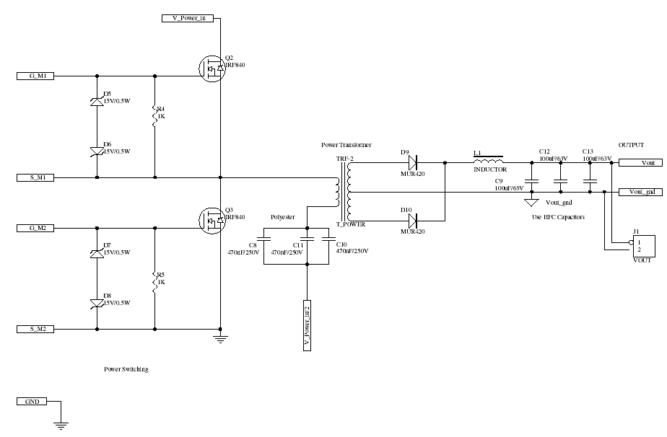
fig.4: POWER

3.- Calculo de los Transistores de Potencia:

Estimación de la corriente pico del transistor en una fuente conmutada semipuente simétrica forward. En el semiperiodo de la frecuencia de conmutación, la corriente de trabajo es el doble.

Si η = 80% D_{MAX} = 0,8 (2 * 0,4), entonces:

Se puede elegir el IRF820, con una corriente máxima de 2,5A y una tensión máxima V_{DSS}=500V; o el IRF830 con una corriente máxima de 4,5A; o el IRF840 con una corriente máxima de 8A que es el que utilizamos .Ver Q2 y Q3.
4.- Los rectificadores de salida:

Se eligió los diodos MUR420, que cumplen con dicha especificaciones (ver D9, D10).

5.- El transformador de potencia (TRF-2):

5.1. Seleccionar el tipo de material, tipo de cazoleta. Los materiales Siemens más usados en fuentes conmutadas son:

Material Rango de Frecuencia

N27 y N41 25 a 150 KHz
N67 100 a 300 KHz

Los tipos de cazoletas más utilizados son:

Tipo Usado en

RM Transmision de mediana y baja potencia (preferentemente sin agujero central)
ETD Mediana potencia (posibilidades de bobinado automático)
Pot Técnicas de filtros de baja perdidas de flujo
PM Potencias en rangos de 250W a 2KW
EC y ER Potencia mediana. Permite gran área de bobinado. Puede ser montado horizontal o verticalmente
E Idem anterior
U Gran potencia. Hasta 20 KW
Toroides Drivers y filtros de salida. Bajas pérdidas. Baja potencia.

5.2. Determinar la excursión de la densidad de flujo

El transformador se deberá diseñar para operar en el mayor valor de ΔB posible, resultando en una cantidad de vueltas menor en el devanado, incrementando el rango de potencia y obteniéndose menores pérdidas de inductancia debidas al devanado. El valor máximo de ΔB está limitada por el valor de saturación.

Del manual Siemens SIFERRIT:

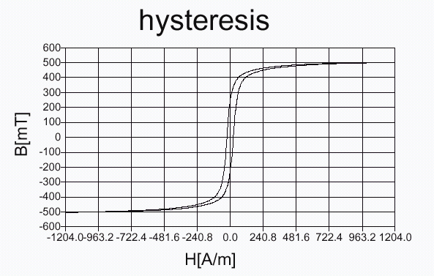
Selected curve: material N27T25
Fig. 5 Hysteresis curve: 25KHz, 25ºC

Se utilizará un ΔB de 300mT. A medida que aumenta la frecuencia se debe reducir la excursión máxima de densidad de flujo.

5.3.- Determinar el tamaño de la cazoleta.
Este será un procedimiento iterativo que permitirá seleccionar un núcleo específico que sea capaz de soportar los voltios por segundos sin saturar y con pérdidas en el núcleo y en el devanado aceptables.
Un método útil es aplicar la ecuación del “área de producto, AP” que es el producto del área de la ventana del núcleo A_{W} multiplicada por el área efectiva del núcleo A_{e} . El valor de AP del núcleo seleccionado deberá ser mayor o igual.
La ecuación 6.1.a se utiliza cuando el valor de ΔB está limitado por el valor de saturación, y la ecuación 6.1.b se utiliza cuando está limitada por las pérdidas en el núcleo.

Ec. 6.1.a
Ec. 6.1.b

donde,
Potencia de salida
relac. I entrada /I primario, y depende de la topología
factor de utilización de la ventana
factor de área del primario (el área relativa del primario respecto al área total de todos los devanados, proporcionados )

densidad de corriente (420 A/cm²)
frecuencia de operación del transformador

K_{u} es la fracción del área de la ventana del núcleo que está llenada ahora con el bobinado. Ku se reduce por la aislación, por la distancia en el final del recorrido de la bobina en aplicaciones de alta tensión, y por el factor de llenado (forma del área del cableado y capas). Ku es típicamente entre 0.4 y 0.3 en fuentes off-line de alta aislación.

K_{P} es el área relativa del primario respecto al área total de todos los devanados, proporcionados de manera tal que todos los devanados operen a la misma densidad de corriente RMS y la misma densidad de potencia.

Para la mayoría de los materiales ferrites, el coeficiente de histéresis es y el coeficiente de corriente de Eddy es

En las ecuaciones 6.1.a y 6.1.b se asume que el bobinado ocupa el 40% del área de la ventana, que las áreas del primario y el secundario están proporcionadas por igual densidad de potencia y que las pérdidas del conductor y del núcleo resultan en una subida de 30º con enfriamiento por convección natural.
La tabla siguiente muestra los valores típicos de las constantes K:

Table I. K factors
K Kt Ku Kp
Forward converter SE/SE 0.141 0.71 0.40 0.50
Bridge / Half Bridge SE/CT 0.165 1.0 0.40 0.41
Full wave center-tap CT/CT 0.141 1.41 0.40 0.25

Note: Throughout the following calculations:
Half-bridge – Vin equals 1/2 the rail-to-rail input voltage
C.T. primary – All primary references are to 1/2 the total primary

SE/SE: Single-ended primary / secundaries (forward converter, fly-back, boost)
SE/CT: Single-ended primary / center- tap secundaries (Half bridge, Bridge)
CT/CT: Center-Tap primary / secundaries (Full Wave Center-Tap)

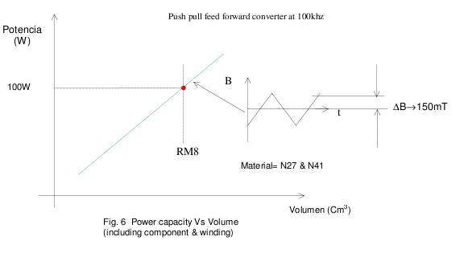
Un método simple es utilizar el software EPCOS (EPCOS - Ferrite Magnetic Design Tool, Version 3.0, 3/2000 Published by EPCOS AG) para verificar si la cazoleta seleccionada cumple los requisitos manejo de potencia con material N27, por ejemplo.
De la Fig. 6 se puede ver que con una pot de 50W/0,8=62.5W se puede utilizar el RM8 con un volumen efectivo con agujero central de V_{EFECTIVO} =1840mm³ (sin agujero central 2430 mm³). Por disponibilidad, se buscará en el manual una cazoleta “E” que tenga un volumen efectivo mayor o igual que 1840mm³. La cazoleta EE25.4/10/7 tiene un volumen efectivo de 1910 mm³ por lo que puede ser la cazoleta candidata.

Se selecciona la cazoleta EE25.4/10/7 con material N27. Luego se verificará con el software, con los valores de cantidad de capas totales y cantidad de vueltas totales si la potencia que puede transferir este transformador es suficiente.
El ΔB del material N27 que se utilizará será de ±200mT (por ejemplo, ver la curva de magnetización estática de la Fig.5 para f=25KHz. Este valor se degrada conforme aumenta la frecuencia) (± se aplica en fuentes simétricas: ΔB_{TOT} = 300mT)

5.4.- Calcular la cantidad de vueltas del devanado primario. Este es el cálculo más crítico. Por lo que deberá ajustarse al valor definitivo por ensayo y error en laboratorio. EE25.4/10/7 con Amin= 38,4mm² ,
La fórmula utilizada es la Ley de Faraday modificada, donde V es la tensión pico, si se considera que Dmax=0.45 por cada semiciclo,
Se adopta en el primer ensayo

Se adoptará

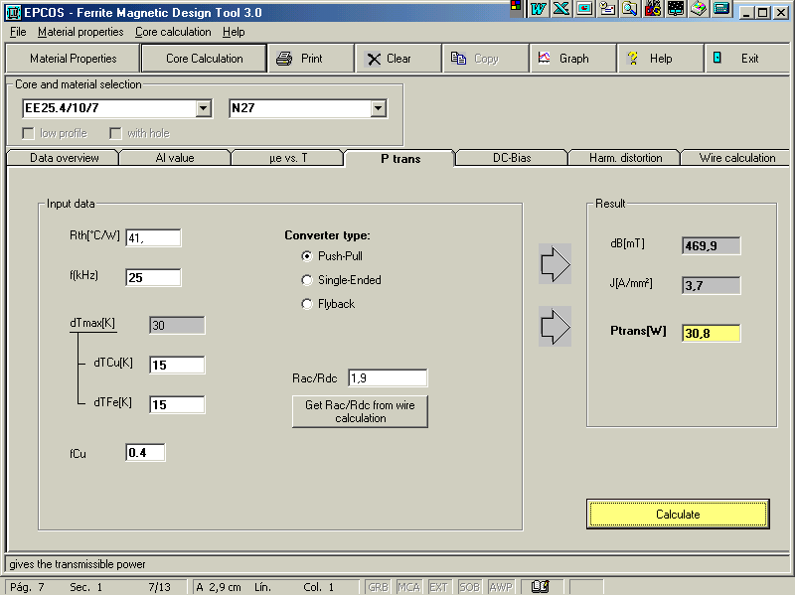
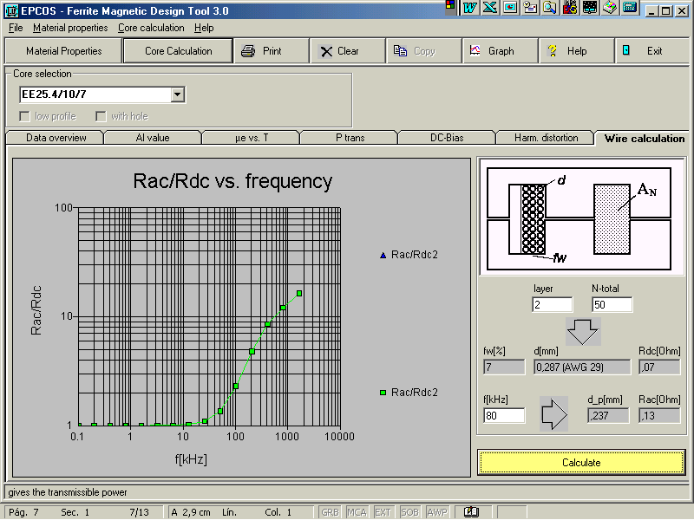

En las figuras anteriores se puede mostrar cómo interviene la cantidad de vueltas totales, la cantidad de capas del bobinado total, la temperatura y el modo del convertidor para el cálculo de potencia. Si se puede disminuir la cantidad de capas, y la cantidad de vueltas posibles, se puede obtener mayor potencia en una determinada cazoleta.

Adoptando una densidad de corriente de , los diámetros de los conductores será:

El diámetro del primario será de

Por el secundario se reparte la mitad en un sector, y la mitad en el otro. Por lo que, si I_{Out}=2,5A:
Si Dmax=0.8

6.- Calculo del Choke de salida (L1):
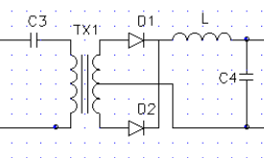

fig.8: L1, Choke.

Este deberá tener las siguientes características:
- Material de alto valor de saturación de densidad de flujo en el material
- Alta capacidad de almacenamiento de energía
- Entrehierro inherente y calibrado (si es necesario), ya que éste operará en CC.

El inductor operará con CC superpuesta que no se anulará, y además, trabajará en un sólo cuadrante del ciclo B-H. Típicamente se diseña con una capacidad del 50% mas que la que requiere la carga, durante el ciclo de operación.
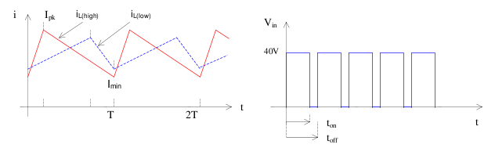

La cantidad de energía que almacena el inductor durante cada ciclo es:

La cantidad de energía remanente en el núcleo está dada por:

La frecuencia aplicada en L es el doble que la de la fuente conmutada.

Usando el E20/6, con un A_{L} = 900nH
N=11 vueltas
Si Dmax=0.8

7.- Cálculo de Cout (C):

Se usará dos capacitores de 100 μF/63V en paralelo para disminuir la ESR

8.- Calculo del capacitor C
La topología medio puente es muy usada en convertidores off-line debido a que la tensión de bloqueo de los transistores no es el doble de la alimentación, como en el caso de los convertidores forward de simple switch, y la topología push-pull. Otra ventaja de ésta topología es que permite balancear los Volts/segundo de cada transistor de conmutación automáticamente para prevenir la saturación utilizando un método sencillo de balanceo del intervalo de cada transistor sin emplear núcleos con entrehierro, y sin correctores de simetría. La Fig. siguiente muestra el diagrama en bloques del convertidor de medio puente simétrico.

+
Q₁

V_{out}

_
V_{in}
C₈₋₁₁₋₁₀

Q₂
C₆
C₇

Fig. 9 Convertidor half bridge

Este capacitor de acoplamiento es normalmente del tipo sin polaridad capaz de manejar la corriente del primario.
Deberá, además, tener un valor bajo de ESR para evitar el calentamiento.
Puede usarse un bloque de capacitores en paralelo, en nuestro caso utilizamos 3.

Criterio de selección:

Un aspecto importante relacionado con el valor del capacitor de acoplamiento es la tensión de carga de éste.
Debido a que el capacitor se carga y descarga todos los semi ciclos de “f_{S}”, la componente en continua se adicionará a .
es la tensión de carga del capacitor.

Δt = T D_{MAX} = t_{ON} y
Para un convertidor de 80Khz, el ciclo de trabajo D_{MAX} = 0,8.
El intervalo de carga es:

Δt = T D_{MAX} = 12,5 * 10⁻⁶ * 0,8 = 10us.

La tensión de carga deberá tener un valor máximo razonable, del 10 al 20% de . Esto es, si = 160V_{NOMINAL} entonces:

16 ≤ ΔV_{C} ≤ 32V
Esto será, para una buena regulación del convertidor.

En nuestro caso utilizamos 2 capacitores de 470nF/250V debido a que los teniamos de antemano.

9.- Selección del transistor de potencia

Se deberá elegir un transistor con una Id≥0,6 y una Vds≥320V
Se puede usar el IRF820/30/40, en nuestro caso elegimos el IRF840 (MOSFET).

Vds = 500 V (cuando Vgd=0V)
Id = 8A
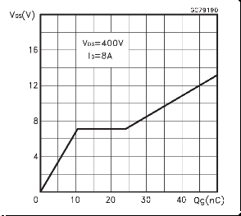
Fig. 10
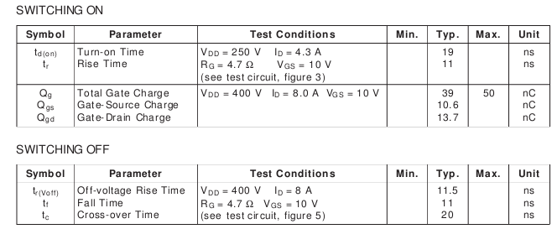
Fig. 11

De la figura 10, (ver hojas de datos), y para V_{GS} de 10V, la Q = 39 nC (carga en el Gate)

Luego de la figura 11, vemos los tiempos de conmutación del transistor:
t_{d(on)} =19nS
t_{d(off)} =11.5nS
t_{r} =11nS
t_{f} =11nS

Por lo tanto el tiempo de conmutación admitido deberá ser mayor que
t_{d(on)} + t_{r} = 30nS, y mayor que t_{d(off)} + t_{f} = 22.5nS. De lo contrario el transistor
no podra responder adecuadamente a las frecuencias de conmutación que establezcamos.
A 80 Khz, estos valores son mas que suficientes.

Se tomará t_{c} =60nS (tiempo de conmutación, verifica lo anteriormente dicho)

Potencia del Driver:
Impedancia del Driver: Parte plana: 10.5nC a casi 24nC → 24-10.5=13.5 nC

10.- Circuito DRIVER-PWM
Remitirse al practico numero 3 (ep-tpn3.doc) donde fue utilizado el SG3525 (PWM), como así también se explico la construcción del transformador utilizado como driver.
En el final del informe se muestra el esquemático.

Las mediciones tomadas fueron las siguientes:

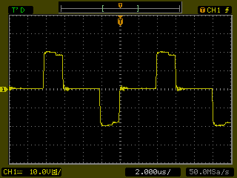Tensión del PWM | 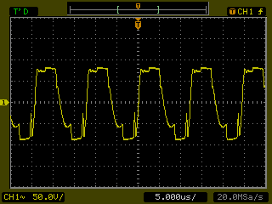  Señal del trafo de potencia (primario)
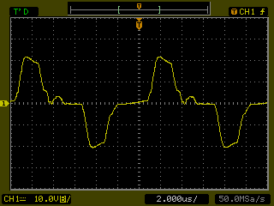Compuerta IRF840 Vo=12.5V | 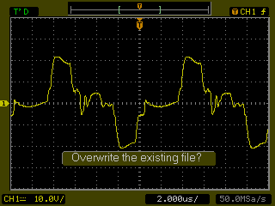  Compuerta IRF840 Vo=25V
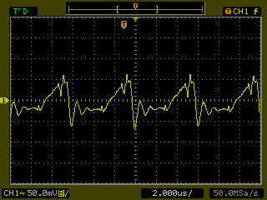Ripple Vo=12.5 | 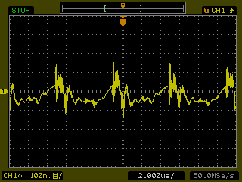  Ripple Vo=25V
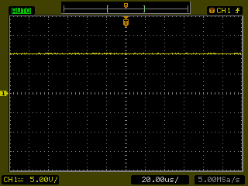V0=12.5 | 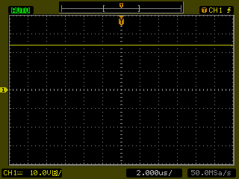  Vo=25V

11.- Circuito AUXILIARY-CONTROL

En el practico no se requería la construcción de la realimentación, aunque nosotros la construimos en la plaqueta de la fuente conmutada, pero no fue probada. La mantuvimos deshabilitada. Por tal motivo hay que tomar precaución con el ciclo de trabajo mínimo, porque se puede destruir los transistores si la tensión de entrada a los MOSFET de potencia es menor que 8 V.

Mediciones con 13 ohm

Tensión y corriente de salida disponibles máximos:

25V @ 2 A
20V @ 2,5 A

Ripple máximo de salida (medido a 25v) 350 mVpp
Frecuencia del PWM: 80 Khz

Se le redujo la carga a 8,25 ohm y 22,73V con el objetivo de determinar cuanto era la máxima potencia que entregaría, y se obtuvo un potencia máxima de 62,62W , antes de que los 2 mosfet comiencen a dispararse al mismo tiempo, provocando la ruptura de los mismos por cortocircuito.

Conclusiones

La fuente conmutada construida permitió darnos una comprensión practica en lo que se refiere a este tema, como así también aprender a hacer el bobinado de los trafos para una correcta simetría, comprender el funcionamiento de los trafos con y sin entre-hierro y en alta frecuencia, por otro lado pretendemos en un futuro, solucionar las deficiencias que encontramos en el circuito realizado. Las mejoras a realizar serán:
- Arranque suave automático (el actual es manual).
- Realimentación (la actual no fue probada).

12.- Referencias

- TPN5 de Electrónica de Potencia, archivo EP-05-01 Rev: A; Oros Ramon; Córdoba,2002.
- IRF840 Datasheet
- SG3525 Datasheet
- Adicionalmente leer el TPN3 realizado para electrónica de potencia.

13.- Esquemáticos completos del Circuito Realizado

En orden:

- Switching Power Supply (Block Diagram)
- Input
- Power Supply
- Driver / PWM
- Auxiliary Control, Feedback

Switching Power Supply (Block Diagram)

Input
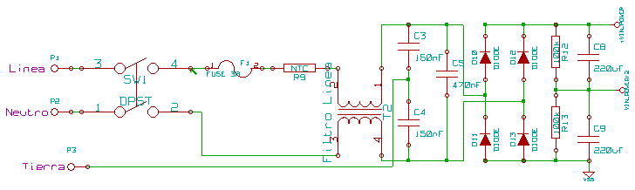
POWER SUPPLY
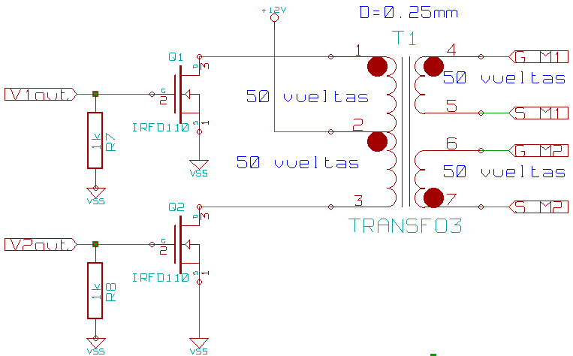

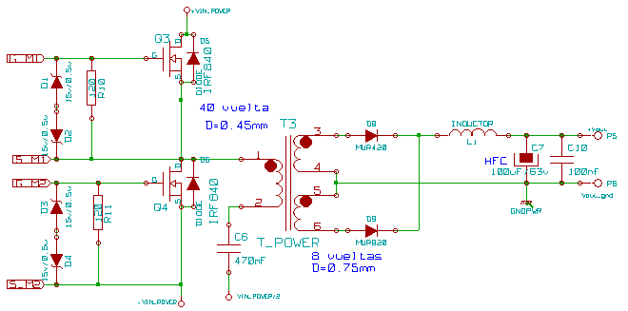

Driver PWM
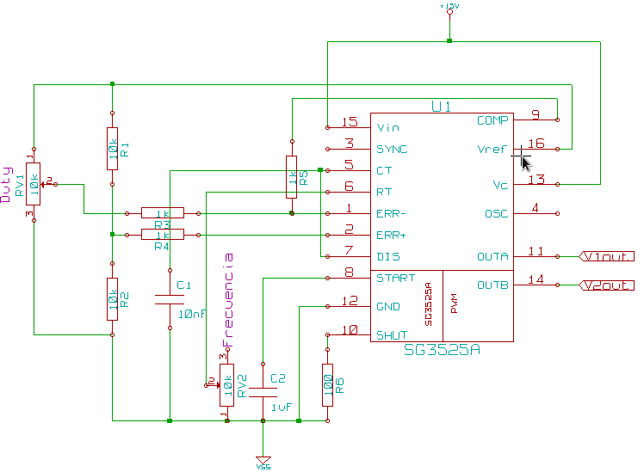

Auxiliary Control, Feedback

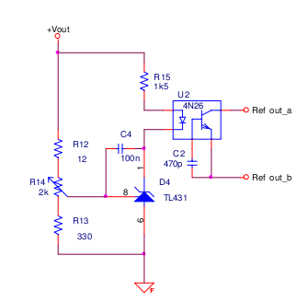

Contactos
sansomarco@gmail.com
glvassia@gmail.com
guanucoluis@gmail.com
pablo_ab14@hotmail.com

